26.02.2018
110

На основании статей 8, 41, 43, 45, 46, 56, 57 Градостроительного кодекса Российской Федерации, статей 11, 33 Правил землепользования и застройки города Перми, утвержденных решением Пермской городской Думы от 26 июня 2007 г. № 143, с учетом протокола публичных слушаний от 19 июня 2017 г., заключения о результатах публичных слушаний от 28 июня 2017 г.

администрация города Перми ПОСТАНОВЛЯЕТ:
1. Утвердить прилагаемый проект межевания территории, ограниченной
ул. Петропавловской, жилым зданием по ул. Николая Островского, 9, жилым зданием по ул. Ленина, 13а, ул. Максима Горького в Ленинском районе города Перми (далее – проект межевания территории).
2. Признать утратившими силу постановления администрации города Перми:
от 04 октября 2010 г. № 647 «Об утверждении проекта планировки (в части установления красных линий) и проекта межевания территории кварталов № 42, 74, 75, 84, 85, 112, 113, 114, 117, 143, ограниченных ул. Советской, ул. Николая Островского, ул. Клименко, ул. Ленина, ул. Кирова, ул. Парковой, ул. Большевистской, ул. Максима Горького, ул. Луначарского, ул. Пушкина в жилом районе Центр Ленинского района города Перми» в части территории, ограниченной
ул. Петропавловской, жилым зданием по ул. Николая Островского, 9, жилым зданием по ул. Ленина, 13а, ул. Максима Горького в Ленинском районе города Перми;
от 31 декабря 2013 г. № 1293 «Об утверждении документации по планировке территории, ограниченной набережной реки Камы - левый берег, ул. Николая Островского, ул. Ленина, ул. Максима Горького, ул. Пушкина, ул. Сибирской,
ул. Краснова, ул. Куйбышева, ул. Революции, шоссе Космонавтов, ул. Подгорной, ул. Екатерининской, ул. Окулова, ул. Решетниковский спуск в Дзержинском, Ленинском и Свердловском районах города Перми, территории общего пользования в пределах границ ул. Попова, ул. Петропавловской, ул. Ленина в Ленинском районе города Перми» в части проекта межевания территории, ограниченной
ул. Петропавловской, жилым зданием по ул. Николая Островского, 9, жилым зданием по ул. Ленина, 13а, ул. Максима Горького в Ленинском районе города Перми».
3. Департаменту градостроительства и архитектуры администрации города Перми разместить настоящее постановление в информационной системе обеспечения градостроительной деятельности города Перми.
4. Функциональным и территориальным органам, функциональным подразделениям администрации города Перми в своей деятельности руководствоваться утвержденным проектом межевания территории.
5. Настоящее постановление вступает в силу со дня официального опубликования в печатном средстве массовой информации «Официальный бюллетень органов местного самоуправления муниципального образования город Пермь».
6. Управлению по общим вопросам администрации города Перми обеспечить опубликование настоящего постановления в печатном средстве массовой информации «Официальный бюллетень органов местного самоуправления муниципального образования город Пермь».
7. Контроль за исполнением настоящего постановления возложить на первого заместителя главы администрации города Перми Агеева В.Г.

Глава города Перми Д.И. Самойлов

УТВЕРЖДЕН
постановлением администрации
города Перми
от 26.02.2018 № 110

ПРОЕКТ МЕЖЕВАНИЯ
территории, ограниченной ул. Петропавловской, жилым зданием
по ул. Николая Островского, 9, жилым зданием по ул. Ленина, 13а,
ул. Максима Горького в Ленинском районе города Перми

Описание прилагаемых проектных решений

Проектом межевания территории предлагается оставить без изменения границы земельных участков, прошедших государственный кадастровый учет
и предоставленных физическим или юридическим лицам.
Образован земельный участок № 1 из земельного участка с кадастровым номером 59:01:4410074:23 и городских земель с целью привязки к красной линии, обеспечения доступа с территории общего пользования.
Образованы земельные участки № 2, 3, 4, 8 за счет городских земель для обеспечения проезда, прохода.
Образованы земельные участки № 5, 6 за счет городских земель под существующие гаражи-боксы.
Образован земельный участок № 7 за счет городских земель для размещения линейных объектов транспортной и инженерной инфраструктуры.

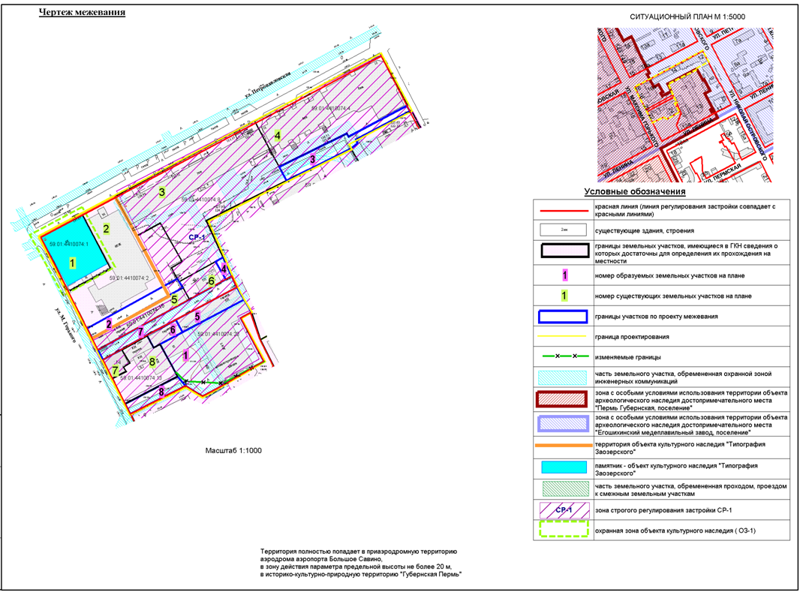
Экспликация образуемых и изменяемых земельных участков

№ | Площадь образуемых и изменяемых земельных участков и их частей, кв. м | Образуемые земельные участки, которые после образования будут относиться к территориям общего пользования или имуществу общего пользования, кв. м | Площадь исходных земельных участков, кв. м | Местоположение участка/адрес земельного участка (при наличии) | Землепользователь (правообладатель) | Вид разрешенного использования образуемых земельных участков в соответствии с проектом межевания территории | Примечание

1 | 2 | 3 | 4 | 5 | 6 | 7 | 8
1 | 1310 | - | 1219 | г. Пермь,  Ленинский  район,  ул. Максима  Горького, 24 | потребительское общество «Ветераны» | вид разрешенного использования проектом межевания территории не устанавливается | образован из земельного участка с кадастровым номером 59:01:4410074:23 и городской земли с целью привязки к красной линии, обеспечения доступа с земель общего пользования (после уточнения исходного земельного участка)
2 | - | 262 | - | г. Пермь, Ленинский район | - | для обеспечения проезда, прохода | образован за счет  городской земли
3 | - | 385 | - | г. Пермь, Ленинский район | - | для обеспечения проезда, прохода | образован за счет  городской земли
4 | - | 38 | - | г. Пермь, Ленинский район | - | для обеспечения проезда, прохода | образован за счет  городской земли
5 | 238 | - | - | г. Пермь, Ленинский район | - | вид разрешенного использования проектом межевания не устанавливается | образован за счет  городской земли
6 | 113 | - | - | г. Пермь, Ленинский район | Кодолов М.Ю.,  Голубцов В.С. | вид разрешенного использования проектом межевания территории не устанавливается | образован за счет  городской земли
7 | - | 416 | - | г. Пермь, Ленинский район | - | для размещения линейных объектов транспортной и инженерной инфраструктуры | образован за счет  городской земли
8 | - | 173 | - | г. Пермь, Ленинский район | - | для обеспечения проезда, прохода | образован за счет  городской земли

